Задание 2

Для приложенного index.html разработать CSS стили. При стилизации страницы обязательно учитывать следующие правила:

- Необходимо обнулить стандартные отступы у элемента body.
- Шрифт Arial, альтернативные шрифты — Helvetica и sans-serif
- Размер шрифта .logo 24px
- Высота шапки 80px
- Цвет шапки #56CCF2
- Ширина .container, содержащего контент может максимально составлять 1280px
- Ссылки навигации при наведении курсора должны подчеркиваться
- Блок .client должен быть прижат к правому краю шапки, но не выходить за пределы .container
- Изображение клиента должно быть вписано в круг, изображение не должно искажаться, размер 50px
- Цвет фона блока с вкладками (.tabs) #2D9CDB
- Цвет фона активной вкладки (.active) #2F80ED
- Размер иконок 50px
- Активная вкладка внизу имеет белую полосу толщиной 8px
- При наведении на вкладку цвет фона меняется на #2F80ED

Правила адаптива:

- На экранах шириной менее 1280px в шапке по краям отступ 25px
- На экранах шириной менее 940px ссылки навигации скрываются, появляется пиктограмма бургера
- Бургер оформить через псевдоклассы before, after
- Ширина бургера 40px, отступ справа 36px, при наведении - cursor: pointer
- Элементы бургера имеют скругление углов 3px, высоту 2px рамка - 1px
- На экранах шириной менее 600px размер шрифта .logo 16px, иконки уменьшаются до 30px, имя клиента исчезает
- На экранах шириной менее 370px исчезает изображение клиента и подписи вкладок

ЗАПРЕЩЕНО!

- Вносить любые изменения в index.html (за исключением подключения разрабатываемых стилей в head)
- Использовать CSS свойства position
- Для свойства display использовать flex и grid

Вспомогательные материалы:
Значения свойства display http://htmlbook.ru/css/display
Свойство float http://htmlbook.ru/css/float

Примеры результата в контрольных точках

Экраны шире 1280

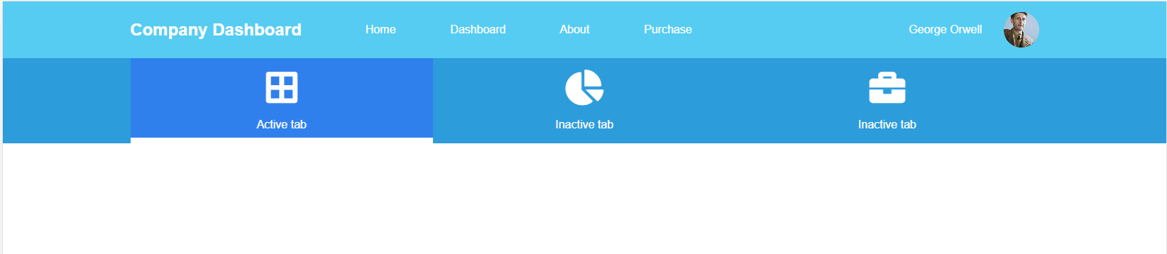
Экраны менее 1280, но шире 940

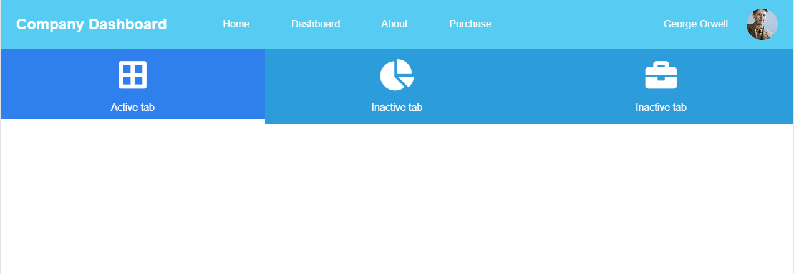
Экраны менее 940, но шире 600

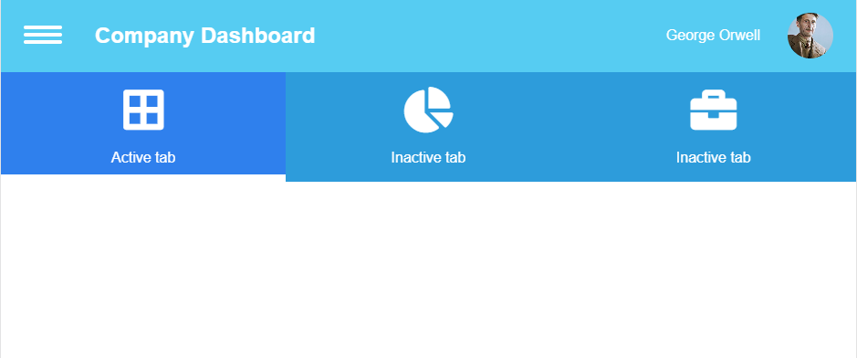
Экраны менее 600, но шире 370

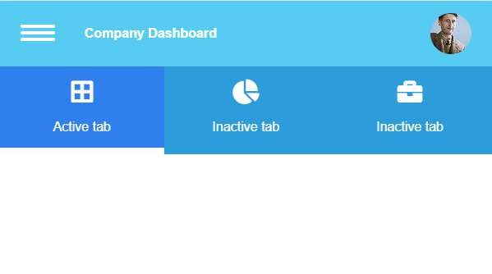
Экраны менее 370



